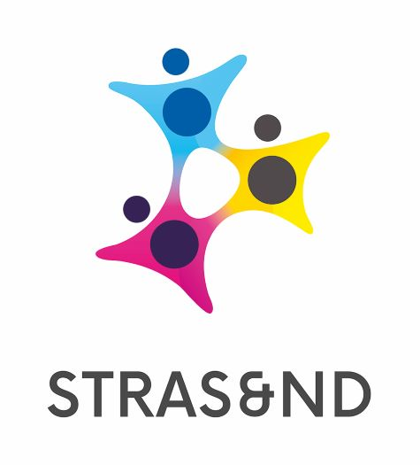

Financement « petits équipements et outils » STRAS&ND 2025

Afin de poursuivre son soutien à la recherche, le Centre d’Excellence STRAS&ND offre une opportunité de financement « petits équipements et outils » à destination des équipes de recherche de Stras&ND.
Ce financement concerne toutes les équipes (clinique, fondamentale, SHS) membres de STRAS&ND.

Les demandes peuvent concerner :
- Des petits équipements électroniques pour la recherche
- Des outils divers tels que : licences de logiciels, achats de questionnaires, besoin de traduction…
- Un financement pour la publication scientifique (p.ex. correction, traduction ou publication).
Conditions d’attribution :
- Chaque demande pourra être soutenue à hauteur de 2000 € TTC maximum.
- Les dossiers de candidature seront acceptés au fil de l’eau en fonction de la disponibilité de fonds dans l’enveloppe dédiée à ces financements.
- Toutes les demandes seront évaluées par le comité de pilotage STRAS&ND.
- L’équipement/l’outil devra être acheté :
  - Soit par une personne physique qui sera remboursée sur présentation de la facture et d’un RIB
  - Soit par un service/unité/laboratoire qui devra déposer une facture sur Chorus pour un remboursement des frais avancés par les HUS (STRAS&ND).

Dossier de candidature :
Informations porteur de projet
NOM et Prénom
Statutaire  Si non, merci de remplir l’encadré « Responsable administratif du projet » | ☐Oui ☐Non
Qualité (PR, DR, MCF, CR, Post-doc, Doctorant)
Téléphone
Courriel
Service ou Unité de recherche
Section du porteur (CNU, CNRS, INSERM) et intitulé
Dans le cadre des activités Stras&ND, le porteur accepte de présenter son projet lors d’actions de communication scientifique ou grand public (conférences, webinaires, vidéos, podcasts…). | ☐Oui ☐Non
Le porteur s’engage à mentionner ce financement Stras&ND dans ses publications futures | ☐Oui ☐Non

Informations responsable administratif du projet (si différent du porteur de projet uniquement)
NOM et prénom
Qualité (PR, DR, MCF, CR, …)
Téléphone
Courriel
Service ou Unité de recherche (si différente du porteur)

Projet de recherche concerné par l’équipement ou l’outil
Intitulé (et acronyme si disponible)
Axe Stras&ND concerné | ☐ Clinique ☐ Fondamental ☐SHS
Recherche participative | ☐ Oui ☐ Non
Domaine d’expertise
Mots-clés
Autres équipes impliquées (Service/Unité + Nom du responsable) | -  -

Résumé du besoin d’équipement dans le contexte du projet :
(500 à 1000 mots)

Demande budgétaire
Budget demandé (2000 € TTC maximum)
Merci de joindre le devis associé à la demande | ☐Oui ☐Non
Contact de la personne ou du laboratoire pour mise en place du remboursement  (Nom, mail, téléphone) | -  -  -

Pour postuler :
Les demandes sont à envoyer à l’adresse suivante :
maryse.peressin@chru-strasbourg.fr

